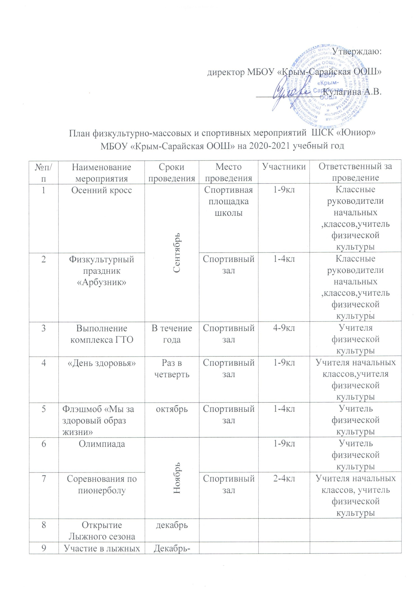

9 | Участие в лыжных соревнованиях | Декабрь-февраль
10 | Школьный этап Военно-патриотической игры «Зарница» | Февраль | Территория школы, спортивный зал | 5-9кл | Учитель ОБЖ, учитель физической культуры
11 | Военно-спортивная игра «Вперёд юнармейцы» | Февраль | Спортивный зал | 5-9кл | Учитель ОБЖ, учитель физической культуры
12 | Спортивная игра «Вперёд девчата!» | Март | Спортивный зал | 1-5кл | Учитель физической культуры
13 | Волейбол | Апрель | Спортивный зал | 5-9кл | Учитель физической культуры
14 | Мини-футбол | Апрель | Спортивный зал | 1-4кл | Учитель физической культуры
15 | «День Здоровья» | Раз в четверть | Территория школы | 1-9кл | Учителя начальных классов, учитель физической культуры
16 | Сдача норм ГТО | Май | Спортивный зал | 5-9кл | Учитель физической культуры
17 | Соревнования по лёгкой атлетике | Май | Спортивная площадка | 5-9кл | Учитель физической культуры

